# 第一种实现方式

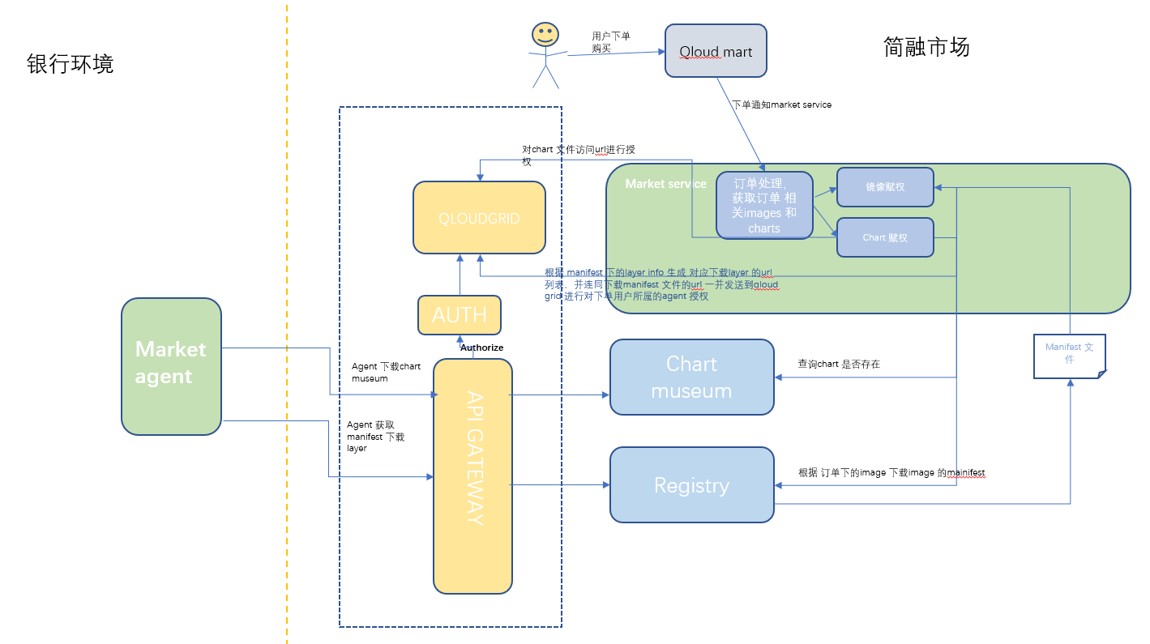

认证流程

1. 用户在简融市场下单后。订单同步至market service
2. Market service 根据用户的订单ID获取到商品信息，再根据商品获取到image列表 以及chart 列表。
3. 根据image 列表。到registry 查找 image 的manifest 文件
4. 根据manifest 文件找到layer的digest
5. 根据digest 拼接 registry访问镜像文件 的layer 和manifest 的 API
6. 用这些API列表在qloudGrid 下创建该订单下单用户agent 的访问权限。
7. 根据chart 列表 获取下载chart 文件的API。
8. 将这些API 列表在qloudGrid下创建该订单下单用户agent的访问权限。
9. 当某个Agent得到订单信息后 去下载chart 和 image 都必须通过API网关，访问registry 和 chart museum.
10. API 网关根据qloudGrid提供的权限决定该AGENT 是否有权限访问该API。

# 第二种实现方式

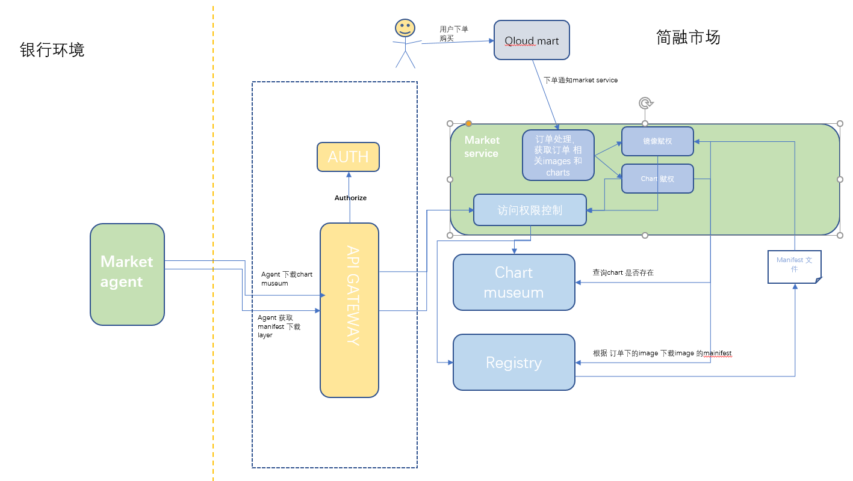

认证流程

1. 用户在简融市场下单后。订单同步至market service
2. Market service 根据用户的订单ID获取到商品信息，再根据商品获取到image列表 以及chart 列表。
3. 根据image 列表。到registry 查找 image 的manifest 文件
4. 根据manifest 文件找到layer的digest
5. 根据digest 拼接 registry访问镜像文件 的layer 和manifest 的 API
6. 用这些API列表在market Service下创建该订单下单用户agent 的访问权限。
7. 根据chart 列表 获取下载chart 文件的API。
8. 将这些API 列表在market Service下创建该订单下单用户agent的访问权限。
9. 当某个Agent得到订单信息后 去下载chart 和 image 都必须通过API网关，再通过market service 权限认证通过后 才能获取到image layer 以及chary 文件.

# 两种方式的区别

第一种方式 认证以及权限控制是由 auth 和 qloudgrid 实现。每次订单下单后需要动态调用grid 的创建权限接口进行对用户的赋权。

第二种方式 只通过AUTH做认证，访问授权由market service 自己实现。然后再通过接口透传进行数据传输。